ورقة عمل البحث العلمي
اسم الطالبة : .....................
الصف ..........................
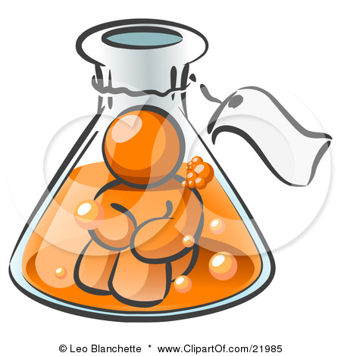

*ماهو الفرق بين البحث النظري و البحث التطبيقي مع ذكر امثلة ؟
البحث النظري | البحث التطبيقي
**
دخل الطالب زكي المختبر فقام ببعض الممارسات و التصرفات ... من خلال الصورة ماهي الافعال الحسنة و السيئة التى قام بها في المختبر ...
الايجابيات | السلبيات
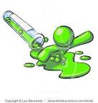
وهل يستطيع زكي تفسير العوامل التى تكون ثقب الاوزون فوق القارة الجنوبية مع التوضيح ؟؟
................................................................................................................................................................................................................................................................................................................................................................................................................................................................................................................................
وهل تعتقدين ان تجاربه و اكتشافاته مقصودة او غير مقصودة مع التوضيح ؟؟
.......................................................................................................................................................................................................................................................................................................................................................................................

